**今日动态**

**6月25日 星期二 晴**

1. **入园情况：**

今日来园31位小朋友，全勤满员哦。

**2.区域活动**

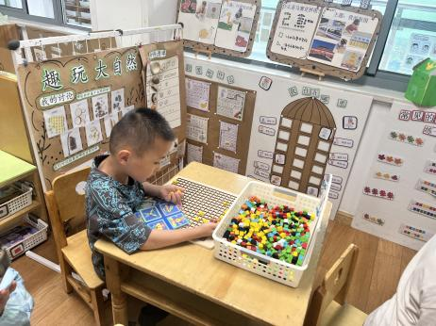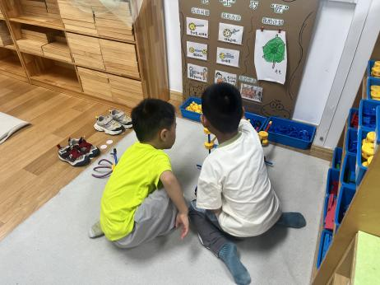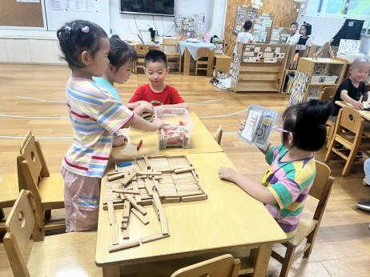

**桌面建构区**

袁艺晗和陈苇如在玩积木。

**万能工匠区**

徐知行和蒋乐宇在玩万能工匠。

**益智区**

何艺杰在玩马赛克拼图。

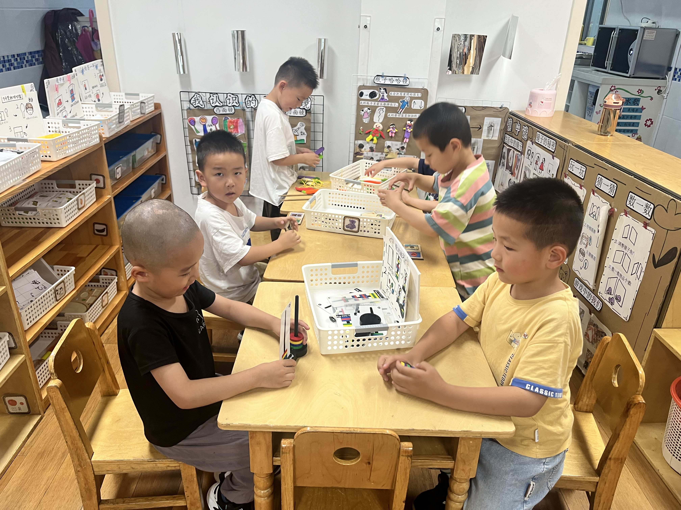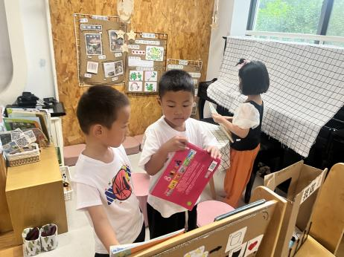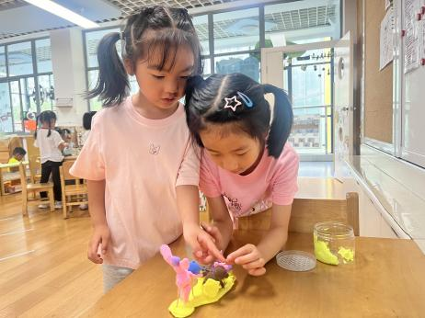

**美工区**

武依朵和李梦婉用超轻黏土做了一家餐馆。

**图书区**

丁啸和孙浩燃在选择图书。

**科探区**

孙浩燃和杨赟在探究磁铁的秘密

**3.集体活动**

孩子们盼望的暑假生活即将开始了，在这漫长的假期里，安全对每个人来说都是最重要的。为使幼儿度过一个愉快的假期，我们结合中班下学期幼儿所需掌握的安全知识对孩子开展了本次安全教育活动，帮助幼儿进一步了解身体保护、危机应对、交通安全等安全知识，增强幼儿的安全防范意识，提高幼儿的自我保护能力，为度过一个安全、快乐、有意义的暑假做好铺垫。

1. **早操活动**

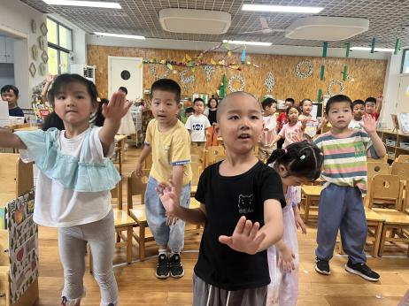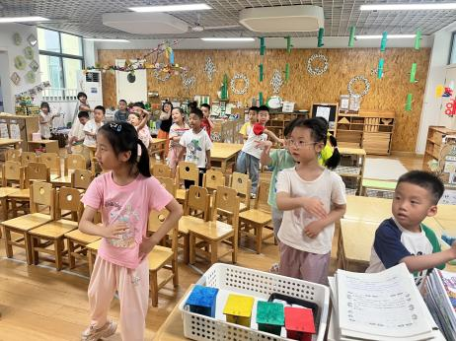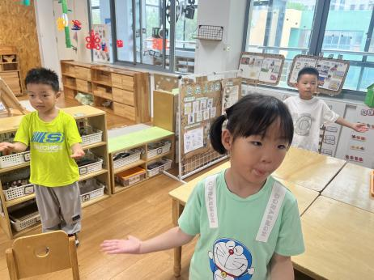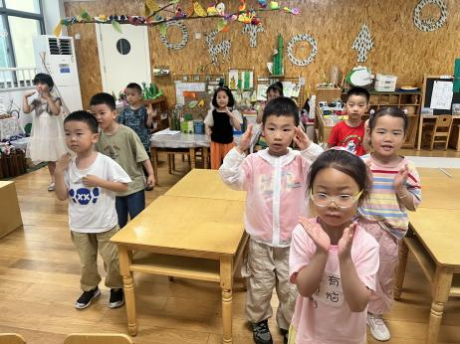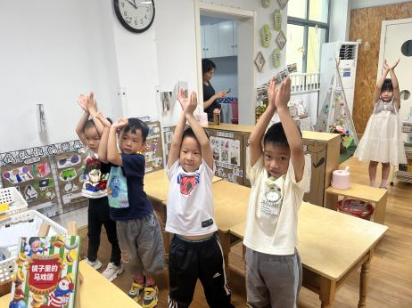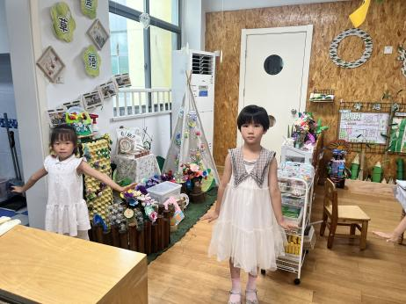

1. **生活活动**

午饭：黑米饭、儿童版干锅基围虾、百叶炒毛白菜、瑶柱瘦肉冬瓜汤。点心：枸杞绿豆百合汤。 水果：哈密瓜、火龙果。